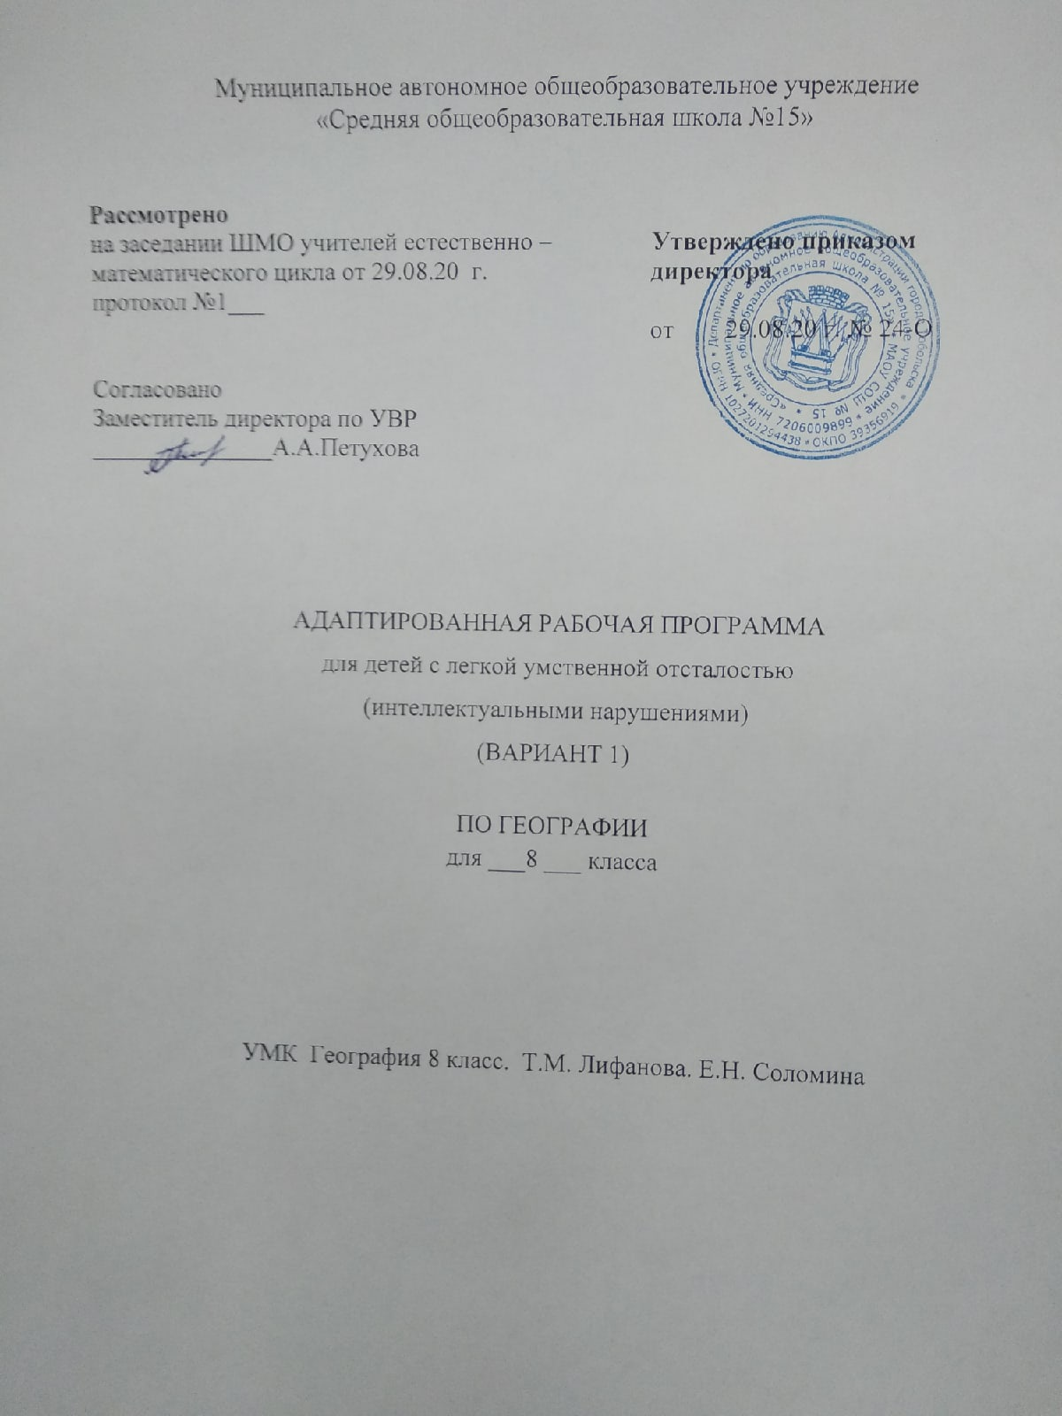

Пояснительная записка.

Рабочая программа "География 8 класс" составлена на основе программы "География" Т.М.Лифановой из сборника "Программы специальных (коррекционных) образовательных учреждений VIII вида" 2006г под редакцией И.М. Бгажноковой.

Изучение географии в школе расширяет представления детей с нарушением интеллекта об окружающем мире. География дает благодатный материал для патриотического, интернационального, эстетического и экологического воспитания учащихся.
Географический материал в силу своего содержания обладает значительными возможностями для развития и коррекции познавательной деятельности умственно отсталых детей: они учатся анализировать, сравнивать изучаемые объекты и явления, понимать причинно- следственные зависимости. Работа с картой учит абстрагироваться, развивает воображение учащихся.Систематическая словарная работа на уроках географии расширяет лексический запас детей со сниженным интеллектом, помогает им правильно употреблять новые слова в связной речи.
Курс 8 класса отводится на изучение Мирового океана, Африки, Австралии, Антарктиды, Северной , Южной Америки и государств Евразии. Учитель знакомит учащихся не только с природой различных континентов, но и с населением, особенностями хозяйственной деятельности, бытом, культурой людей, отдельными государствами. Дается обзор природных условий материку, на котором мы живем.

Содержание учебного предмета.
Введение
Что изучает география материков и океанов. Материки и океаны на глобусе и физической карте полушарий.
Океаны
Атлантический океан. Хозяйственное значение. Судоходство.
Северный Ледовитый океан. Хозяйственное значение. Судоходство.
Тихий океан. Хозяйственное значение. Судоходство.
Индийский океан. Хозяйственное значение. Судоходство.
ПРАКТИЧЕСКИЕ РАБОТЫ
Обозначение океанов на контурной карте полушарий.
Африка
Географическое положение и очертания берегов. Острова и полуострова.
Разнообразие рельефа, климата и природных условий Африки.
Растения и животные тропических лесов.
Растительный и животный мир саванн и пустынь Африки.
Население Африки.
Государства Африки, их столицы (Алжир, Египет, Судан, Эфиопия, Заир, ЮАР).
ПРАКТИЧЕСКИЕ РАБОТЫ
Обозначение на контурной карте острова Мадагаскар, полуострова Сомали, пустыни Сахара, крупнейших рек (Нил, Нигер, Заир), гор (Атласские), Суэцкого канала, изученных государств.
Запись названий и зарисовки в тетрадях наиболее типичных растений и животных (или прикрепление их иллюстраций к магнитной карте).
Австралия
Географическое положение и очертания берегов. Острова. Особенности рельефа, климата.
Путешествие в Австралию Н. Н. Миклухо-Маклая.
Особенности природы Австралии. Охрана природы.
Население Австралии (коренное и пришлое). Город Канберра.
ПРАКТИЧЕСКИЕ РАБОТЫ
Обозначение на контурной карте острова Новая Гвинея, реки Муррей, города Канберра.
Запись названий и зарисовки в тетрадях наиболее типичных растений и животных (или прикрепление их иллюстраций к магнитной карте).
Антарктида
Географическое положение. Открытие Антарктиды русскими мореплавателями.
Особенности природы Антарктиды.
Изучение Антарктиды научными экспедициями. Охрана ее природы.
ПРАКТИЧЕСКИЕ РАБОТЫ
Обозначение на контурной карте изучаемого материка.
Составление альбома иллюстраций по теме: «Антарктида».
Северная Америка
Географическое положение, очертания берегов. Острова и полуострова. Население.
Рельеф. Климат. Реки и озера Природа Северной Америки.
США. Географическое положение. Столица. Население.
Канада. Мексика. Куба. Географическое положение. Столицы. Основные занятия населения.
ПРАКТИЧЕСКИЕ РАБОТЫ
Обозначение на контурной карте Карибского моря, Гудзонова и Мексиканского заливов, островов Гренландия и Куба, полуостровов Аляска, Флорида, Калифорния, гор Кордильеры, рек Миссисипи и Миссури, Великих озер. Нанесение изученных государств и их столиц.
Южная Америка
Географическое положение, очертания берегов Южной Америки.
Рельеф. Климат. Реки Южной Америки.
Природа Южной Америки.
Население (коренное и пришлое). Государства (Бразилия, Аргентина, Перу, Чили или другие), их столицы.
ПРАКТИЧЕСКИЕ РАБОТЫ
Обозначение на контурной карте острова Огненная Земля, Панамского канала, Амазонской равнины, гор Анды, реки Амазонка, Магелланова пролива. Нанесение изученных государств и их столиц.
Запись названий и зарисовки в тетрадях типичных растений и животных (или прикрепление их иллюстраций к магнитной карте).
Евразия – величайший материк земного шара. Географическое положение. Условная граница между Европой и Азией.
Очертания берегов Евразии. Крупнейшие острова и полуострова.
Рельеф. Климат. Разнообразие природных условий Евразии.
Реки и озера Евразии.
Растительный и животный мир Евразии. Международное сотрудничество в охране природы.
Население Евразии.
Европейские государства: Великобритания, Франция.
Германия.
Испания. Италия.
Югославия. Албания. Греция.
Польша. Чехия. Словакия.
Венгрия. Румыния. Болгария.
Норвегия. Швеция. Финляндия.
Государства Азии. Турция. Иран. Ирак. Афганистан.
Монголия. Китай.
Индия.
Северная и Южная Корея. Вьетнам. Лаос.
Другие государства Юго-Восточной Азии.
Япония.
Государства Ближнего Зарубежья Государства Балтии
Эстония. Географическое положение. Природные условия. Население. Столица. Крупные города.
Латвия. Географическое положение. Природные условия. Население. Столица. Крупные города и курорты.
Литва. Географическое положение. Природные условия. Население. Столица. Крупные города.
Белоруссия. Географическое положение. Природные условия и ресурсы. Население. Столица. Крупные города.
Украина. Географическое положение. Природные условия и ресурсы. Население. Столица. Крупные города.
Молдова. Географическое положение. Природные условия. Население. Столица. Города.
Закавказье. Грузия. Географическое положение. Природные условия. Столица. Города.
Азербайджан. Географическое положение. Природные условия. Население. Столица. Города.
Армения. Географическое положение. Природные условия. Население. Столица. Города.
Казахстан. Географическое положение. Природные условия. Ресурсы. Население. Столица. Города.
Средняя Азия. Узбекистан. Географическое положение. Природные условия. Население. Столица. Города.
Туркмения. Географическое положение. Природные условия. Население. Столица. Города.
Таджикистан. Географическое положение. Природные условия. Население. Столица. Города.
Киргизия. Географическое положение. Особенности природных условий. Население. Столица. Порода.
Государства Ближнего Зарубежья. Обобщающий урок.
Повторение курса «География материков и океанов».
Контрольная работа
ПРАКТИЧЕСКИЕ РАБОТЫ
Обозначение на контурной карте Евразии морей (Норвежское, Северное, Балтийское, Средиземное, Красное, Аравийское, Южно-Китайское, Восточно-Китайское, Желтое, Японское, Черное, Каспийское), заливов (Финский, Бенгальский, Персидский), островов (Великобритания, Шри-Ланка, Индонезия, Японские), полуостровов (Скандинавский, Пиренейский, Апеннинский, Балканский, Малая Азия, Аравийский, Индостан, Индокитай, Корея, Крымский), гор (Альпы, Пиренеи, Апеннины, Гималаи, Тянь-Шань, Кавказ), рек (Висла, Дунай, Эльба, Хуанхэ, Янцзы, Инд, Ганг, Днепр, Дон, Сырдарья, Амударья), озера Балхаш, пустынь (Гоби, Каракум, Кызылкум), изученных государств Евразии и их столиц.
Проведение на контурной карте условной границы между Европой и Азией.
Запись в тетради названий растений и животных.

Требования к уровню подготовки обучающихся

Учащиеся должны знать:
- Атлантический, Северно-Ледовитый, Тихий, Индийский океаны, географическое положение и их хозяйственное значение;
- особенности географического положения, очертания берегов и природные условия каждого материка, население и особенности размещения;
- особенности географического положения государств ближнего зарубежья, природные условия, основное население и столицы этих государств.
Учащиеся должны уметь:
- показывать на географической карте океаны, давать им характеристику;
- определять на карте полушарий географическое положение и очертания берегов каждого материка, давать элементарное описание их природных условий;
- находить на политической карте изученные государства и столицы, переносить названия на контурную карту.

Тематический план

№ п/п | Тема раздела | Кол-во часов
1. | Введение | 1
2. | Океаны | 2
3. | Африка | 4
4. | Антарктида | 2
4. | Австралия | 3
5. | Северная Америка | 4
6. | Южная Америка | 4
7. | Евразия | 4
8. | Повторение | 2
9. | Государства Зарубежной Европы | 4
10. | Государства Ближнего Зарубежья | 4
11. | Итого | 34

Используемая литература:

1.Т.М.Лифанова,Е.Н.Соломина "География материков и океанов 8 класс" ,Москва "Просвещение" 2014г.
2.Т.М.Лифанова, Е.Н.Соломина приложение к учебнику "География материков и океанов", Москва "Просвещение" 2014г.

